**МИНИСТЕРСТВО ОБРАЗОВАНИЯ РЕСПУБЛИКИ БЕЛАРУСЬ**

**УЧРЕЖДЕНИЕ ОБРАЗОВАНИЯ**

**ГОМЕЛЬСКИЙ ГОСУДАРСТВЕННЫЙ ТЕХНИЧЕСКИЙ УНИВЕРСИТЕТ ИМЕНИ П. О. СУХОГО**

Факультет автоматизированных и информационных систем

Кафедра «Информационные технологии»

ОТЧЕТ ПО ЛАБОРАТОРНОЙ РАБОТЕ № 5

по дисциплине «Архитектура ЭВМ»

на тему: «Программирование целочисленных вычислений»

Выполнил: студент гр. ИТП-21

Король В.Н.

Принял: преподаватель

Савельев В.А.

Гомель 2022

**Цель работы:** знакомство с работой центрального процессора и памяти, изучение арифметических команд Ассемблера, получение навыков работы с отладчиком.

**Задание:** написать программу, вычисляющую заданное выражение:

*a* = *b*2 * (*y* + *d*) + (*d* - 1) / *c*.

*a* = 32 *(4 + 5) + (4 - 1) / 2 = 83

**Ход работы**

**Текст программы**

.386

.model flat, stdcall

option casemap: none

include C:\masm32\include\windows.inc

include C:\masm32\include\kernel32.inc

includelib C:\masm32\lib\kernel32.lib

.data

bvar dw 3

cvar dw 2

dvar dw 5

yvar dw 4

.data?

avar dw ?

.code *; a = (b^2)*(y+d)+(d-1)/c*

start:

    mov cx, bvar *; cx = b*

    mov ax, cx

    imul cx *; cx = b*b*

    mov bx, yvar *; bx = y*

    add bx, dvar *; bx = y + d*

    imul ax, bx *; ax = (b^2)*(y+d)*

    mov cx, ax

    mov ax, dvar

    dec ax *; dx = d - 1*

    idiv cvar *; ax = (d - 1)/c*

    add cx, ax

    mov avar, cx

    invoke ExitProcess, NULL

end start

|  |  |  |
| --- | --- | --- |
| Имя переменной | Адрес | Порядок байт в памяти |
| *bvar* | 00403000 | 03 00 |
| *cvar* | 00403002 | 02 00 |
| *dvar* | 00403004 | 05 00 |
| *yvar* | 00403008 | 04 00 |
| *avar* | 0040300A | 53 00 |

Таблица 1 – Состояние переменных

|  |  |  |  |  |  |  |  |  |
| --- | --- | --- | --- | --- | --- | --- | --- | --- |
| Регистры | | | | Флаги | | | | |
| EAX | ECX | EDX | EBX | FC | FZ | FA | FP | FS |
| 0019FFCC | 00401000 | 00401000 | 003D3000 | 0 | 1 | 0 | 1 | 0 |
|  | 0040**0003** |  |  |  |  |  |  |  |
| 0019**0003** |  |  |  |  |  |  |  |  |
| 0019**0009** |  | 0040**0000** |  |  |  |  |  |  |
|  |  |  | 0031**0004** |  |  |  |  |  |
|  |  |  | 0031**0009** |  | **0** |  |  |  |
| 0019**0051** |  |  |  |  |  |  |  |  |
|  | 0040**0051** |  |  |  |  |  |  |  |
| 0019**0005** |  |  |  |  |  |  |  |  |
| 0019**0004** |  |  |  |  |  |  | **0** |  |
| 0019**0002** |  |  |  |  |  | **1** |  |  |
|  | 0040**0053** |  |  |  |  | **0** | **1** |  |

Таблица 2 – Изменение значения регистров и флагов

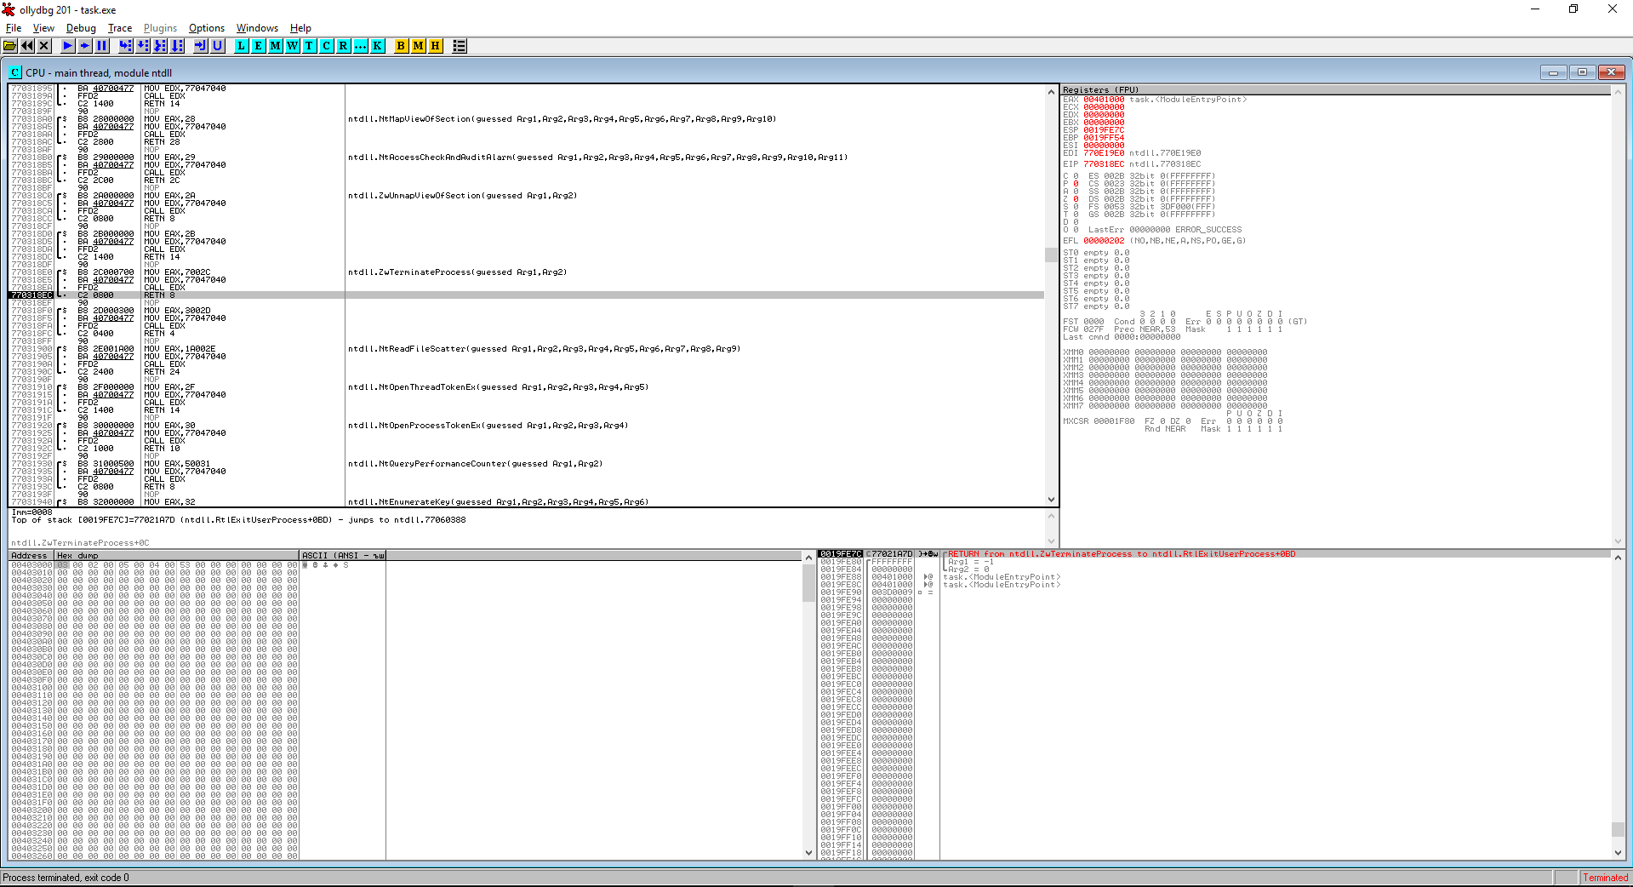

Рисунок 1 – Окно отладчика

**Вывод:** для написания программы использовались арифметические команды add – сумма, sub - разность, imul - умножение, idiv – деление.